El átomo es una unidad básica un elemento, capaz de intervenir a ecuaciones químicas  
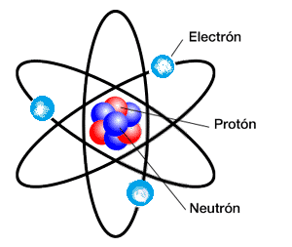  
Constituido en su núcleo por Protones (P+) de carga positiva y Neutrones (N) de carga neutra, contando a su vez con Electrones (E-) de carga negativa en sus orbitas. El conjunto de los tres se conoce como partículas subatómicas.  
  
Los átomos son neutros, Las masas de P+ y N son similares y mayores a la de los E-, el núcleo es donde se encuentra su peso y es muy pequeño a comparación de su tamaño total.  
  
El número atómico (Z) es el número que diferencia a los elementos de cada uno, también nos dice sus protones y electrones  
  
El número másico es la suma de protones y neutrones, para tener a estos últimos se restan los P+ y A

Isotopos: Son derivadentes de un Z con diferente masa atómica, para tener el número másico se debe sumar los neutrones y protones. EJ:  
  
Flúor, P+: 9, E-:9, Z:9, A: 19, N: 9 – 19: 10. Para obtener la A: P + N: 19.  
  
Los Iones, cuentan con una carga positiva y otra negativa, casa una llamada Catión y Anión.  
  
Átomos: P+ = E- +Catión: P+ > E- -Anión: P+ < E-.  
  
Al momento de nombrarlos, buscamos al electrón y cuantos números perdió, de ahí se toma el número de la lista terminándolo con un Valente.  
  
K: Potasio, 19 P+, 19 E-, 20 N. gana 3 electrones, 19 P+, 22 E-, 20 N.  
Termina siendo un Anión que gano elementos, un potasio trivalente.  
  
Especies Isoeléctricas: Son partículas que luego de ese proceso químico comparten la misma cantidad de electrones.   
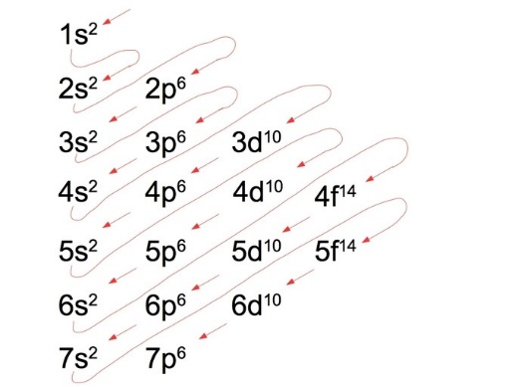   
 La configuracion Electronica.  
  
CEE.  
  
  
La tabla periodita esta ordenada por peso atomico, de manera que los elementos similares ocupan la misma colmna, haciendo que las propiedades de los elementos sea una funcion periodica de su numero atomico.   
  
Bloque s o p: Elementos representativos  
Bloque d: Elementos de transicion  
Bloque f: Elementos de transicion interna  
  
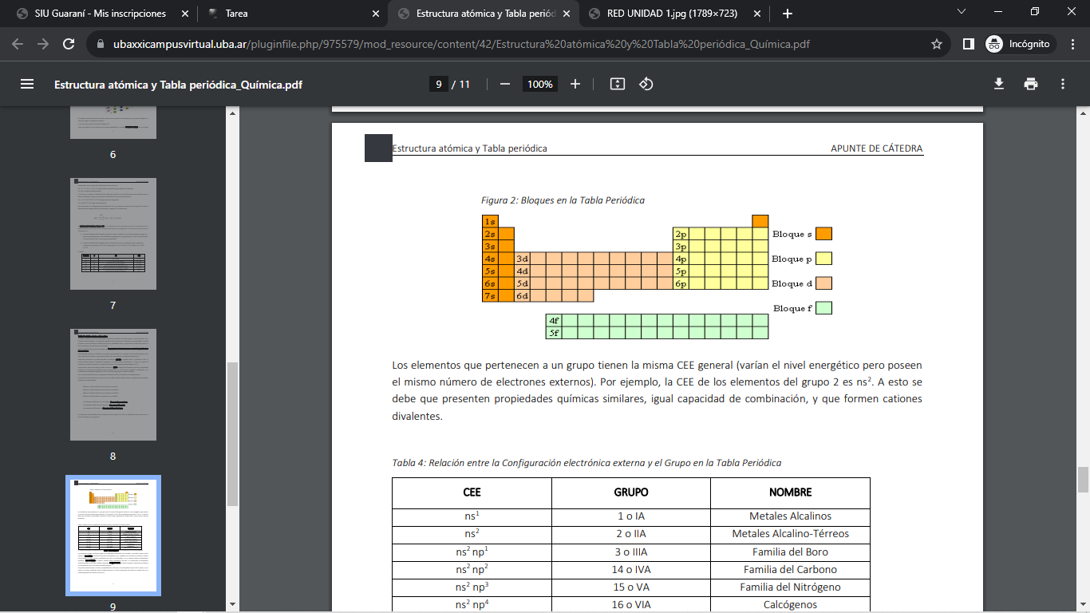  
  
Tenemos al grupo 1 como Metales Alógenos, grupo 2 como Metales Alógenos térreos, grupo 3 como familia de Boro, grupo 14 como familia del carbono, grupo 15 familia del Nitrógeno, grupo 16 familia del Calcogeno, grupo 17 halógenos y grupo 18 ganes nobles e inertes.  
  
Los Iones más frecuentes son:   
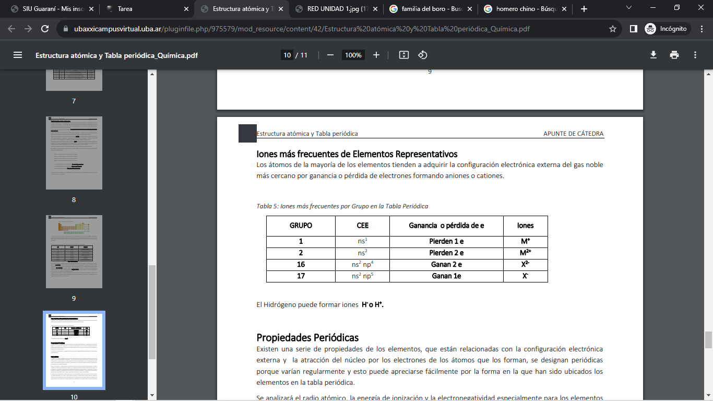  
  
Radio atómico  
  
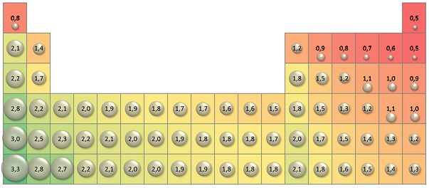  
  
Aumenta de arriba hacia abajo, de derecha a izquierda y desde diagonal derecha a diagonal izquierda  
  
Radio de Ion  
Son la cantidad de electrones que tiene.